Guía de Trabajo
Historia y Geografía 7° Básico
“Surgimiento de las primeras civilizaciones”

Nombre: | Curso: 7° | Fecha: semana N° 8
¿QUÉ APRENDEREMOS?

Objetivo (s): OA 4: Caracterizar el surgimiento de las primeras civilizaciones (por ejemplo, sumeria, egipcia, china, india, minoica, fenicia, olmeca y chavín, entre otras), reconociendo que procesos similares se desarrollaron en distintos lugares y tiempos.
Contenidos: Surgimiento de las primeras civilizaciones.
Objetivo de la semana: Identificar las principales características de las primeras civilizaciones de la humanidad, a través del desarrollo de una guía de estudio, utilizando el libro del estudiante y otros medios tecnológicos.
Habilidad: Identificar

¿Qué necesitas saber?
Para comenzar necesitas saber de qué se trata la habilidad de Identificar y qué entendemos por primeras civilizaciones.

ACTIVIDAD DE INICIO
¿Qué entiendes por Identificar?
____________________________________________________________________
¿Qué recuerdas haber visto en la guía anterior respecto a lo que es la civilización?
____________________________________________________________________
¿Cuáles crees que fueron las primeras civilizaciones que tuvo la humanidad?
_____________________________________________________________________

Entendemos por identificar en reconocer las principales características de algo o alguien.

Entendemos por civilización al conjunto de costumbres, ideas, creencias, cultura y conocimientos científicos y técnicos que caracterizan a un grupo humano en un momento de su evolución.

DESARROLLO
Esta semana realizaremos un pequeño recuento de los contenidos vistos durante estas semanas de clases, por lo cual te puedes apoyar en la información del libro del estudiante, además de poder revisar el Blog creado por el profesor, donde encontraras información, mapas, imágenes, videos, y diverso material de apoyo para la asignatura. (https://profehistoriahhcc.blogspot.com/).
ACTIVIDADES
- Como cierre de la Unidad de las Primeras Civilizaciones de la Humanidad, el alumno deberá realizar un “Mapa Temático de la Primeras Civilizaciones de la Antigüedad”, siguiendo las siguientes indicaciones que se señalan a continuación:

- Utilice una hoja de oficio u hoja de Block tamaño mediano.
- Coloque a la hoja como título “Mapa Primeras Civilizaciones de la Humanidad”.
- Dibuje en la hoja el Mapamundi con todos sus continentes y señale en ellas las 8 civilizaciones estudiadas en las clases anteriores (use de ejemplo la imagen que está a continuación).

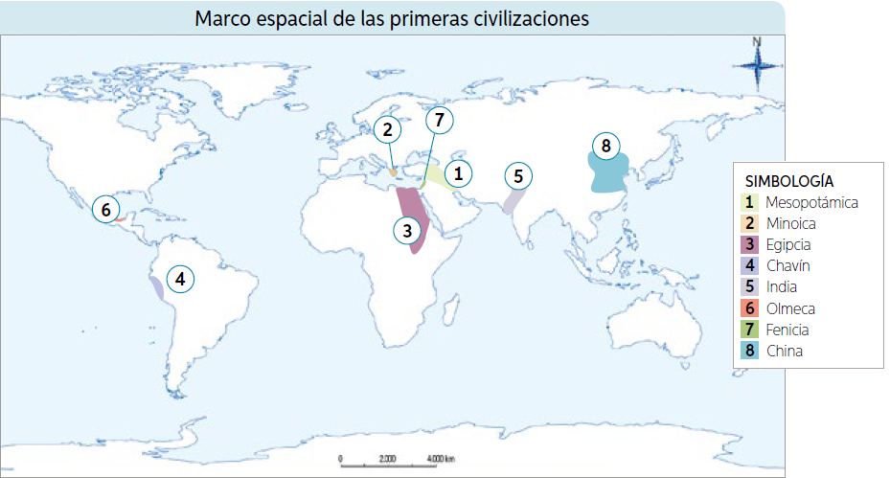

- Recuerde marcar claramente con su nombre o con alguna simbología cada una de las civilizaciones estudiadas.
- Agregue al mapa (puede ser al lado de la ubicación de la civilización, o en uno de los costados de la hoja), una información relevante de cada una civilización estudiada (su ubicación, tiempo en que transcurrieron, organización política, religiosa, economía, etc.) Puede usar como referencia el cuadro realizado hace algunas semanas atrás sobre las características de las primeras civilizaciones. (es sólo una información que se debe colocar por civilización).
- De manera optativa puede agregar alguna imagen o recorte referente a las civilizaciones estudiadas.

En caso de cualquier duda o consulta puede hacerla a través del grupo de WhatsApp del curso o al correo del profesor jose.mella.rojas@gmail.com.

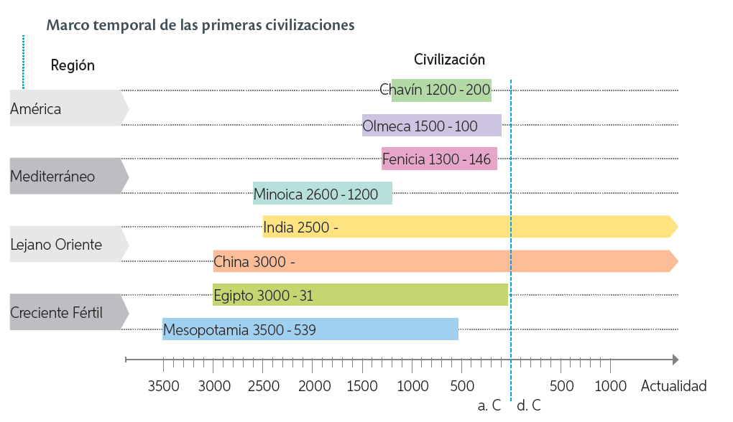
ACTIVIDADES DE CIERRE

¿Cuáles han sido los principales contenidos vistos en la Unidad?
__________________________________________________________________________________________________________________________________________________
¿Por qué crees que es importante conocer sobre los orígenes del hombre y las primeras civilizaciones de la humanidad?
__________________________________________________________________________________________________________________________________________________
Nunca consideres el estudio como una obligación, sino como una oportunidad para penetrar en el bello y maravilloso mundo del saber
(Albert Einstein)

AUTOEVALUACIÓN O REFLEXIÓN PERSONAL SOBRE LA ACTIVIDAD:
1.- ¿Qué fue lo más difícil de este trabajo? ¿Por qué?
__________________________________________________________________________________________________________________________________________________
(Recuerde enviar las respuestas por el whatsapp del curso o al correo del profesor para su retroalimentación)

